“PENG SHENG SHOES SALITA” MChJ (Toshkent viloyati)
Telefon raqam: +998 99 858-65-55
Mahsulotning rasmi | artikul | Nomi | Texnik xususiyatlari | Maxsulot narxi dollarda (QQS bilan)
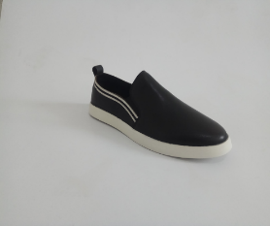 | 294101 | Ayollar poyabzali | Tabiiy teridan tayyorlangan | 11
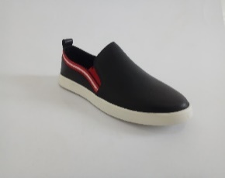 | 294101 (red) | Ayollar poyabzali | Tabiiy teridan tayyorlangan | 11
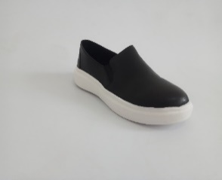 | 292101 | Ayollar poyabzali | Tabiiy teridan tayyorlangan | 13
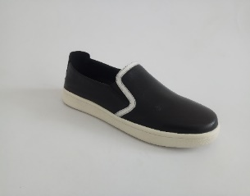 | 293101 | Ayollar poyabzali | Tabiiy teridan tayyorlangan | 12
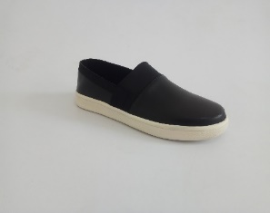 | 293102 | Ayollar poyabzali | Tabiiy teridan tayyorlangan | 12
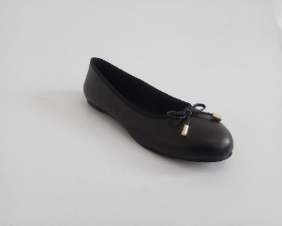 | 291101В | Ayollar poyabzali | Tabiiy teridan tayyorlangan | 10
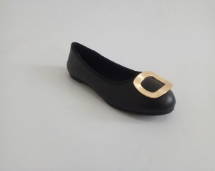 | 291101А | Ayollar poyabzali | Tabiiy teridan tayyorlangan | 10

“MRR NEW STAR 2020” MChJ (BUKHORO viloyati)
Telefon raqam: +998 90 745-32-00
E-mail pochta: ramazanova-amina@mail.ru
Mahsulotning rasmi | artikul | Nomi | Texnik xususiyatlari | Maxsulot narxi dollarda (QQS bilan)
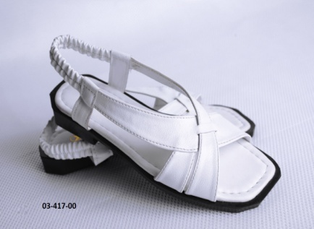 | 0341700 | ayollar poyabzali | Tag qismi :PU | 6
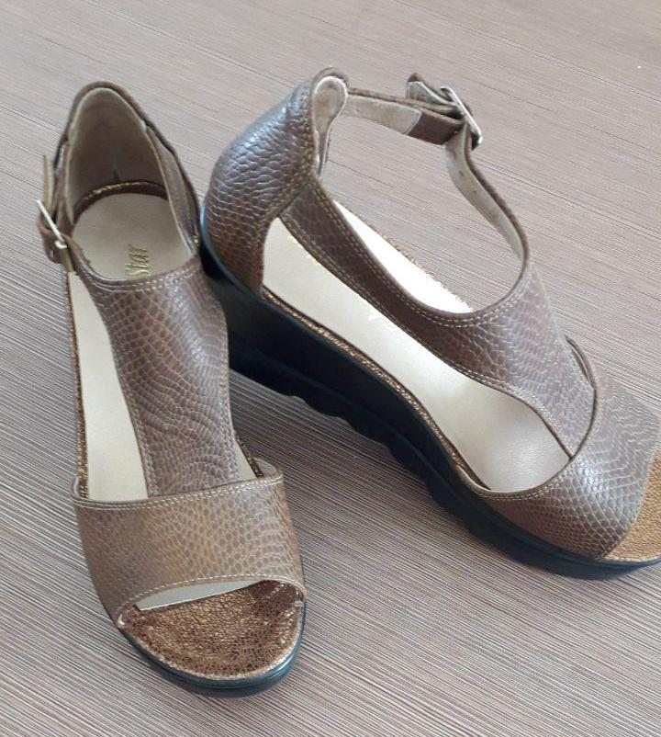 | 0341800 | ayollar poyabzali | Tag qismi :PU | 10
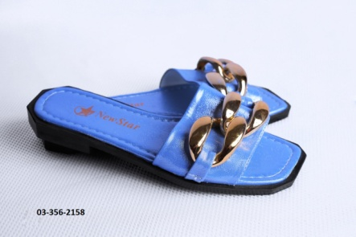 | 033562158 | ayollar poyabzali | Tag qismi :PU | 6
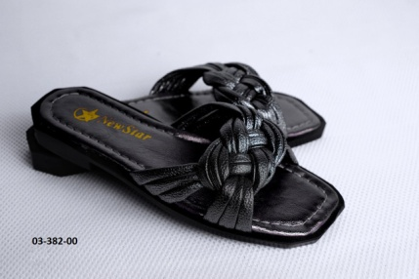 | 0338200 | ayollar poyabzali | Tag qismi :PU | 6
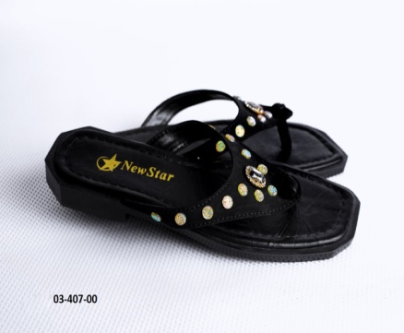 | 0340700 | ayollar poyabzali | Tag qismi :PU | 6
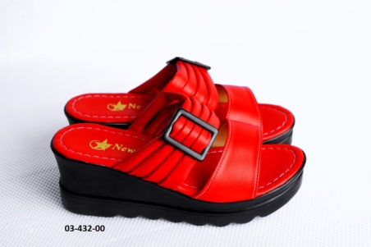 | 0343200 | ayollar poyabzali | Tag qismi :PU | 7
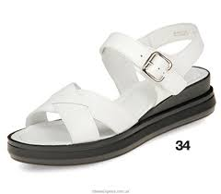 | 03340000 | ayollar poyabzali | Tag qismi :PU | 7
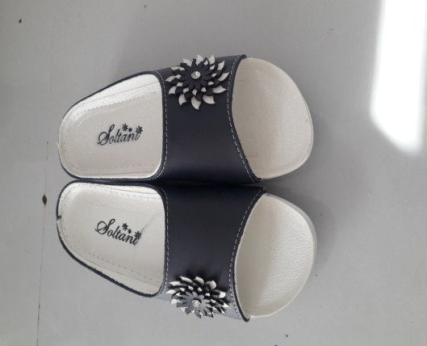 | 03351000 | ayollar poyabzali | Tag qismi :PU | 6
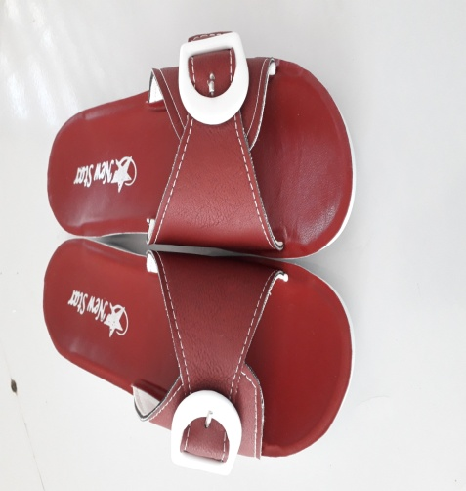 | 033511000 | ayollar poyabzali | Tag qismi :PU | 5
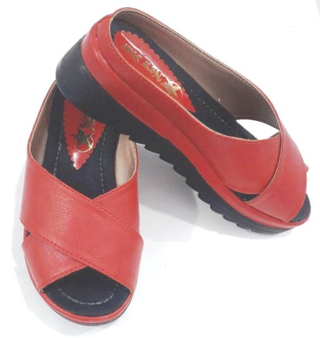 | 03343300 | ayollar poyabzali | Tag qismi :PU | 7
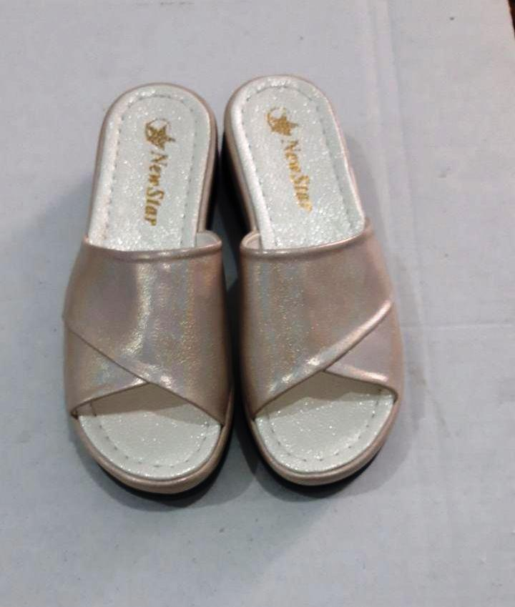 | 03343500 | ayollar poyabzali | Tag qismi :PU | 6
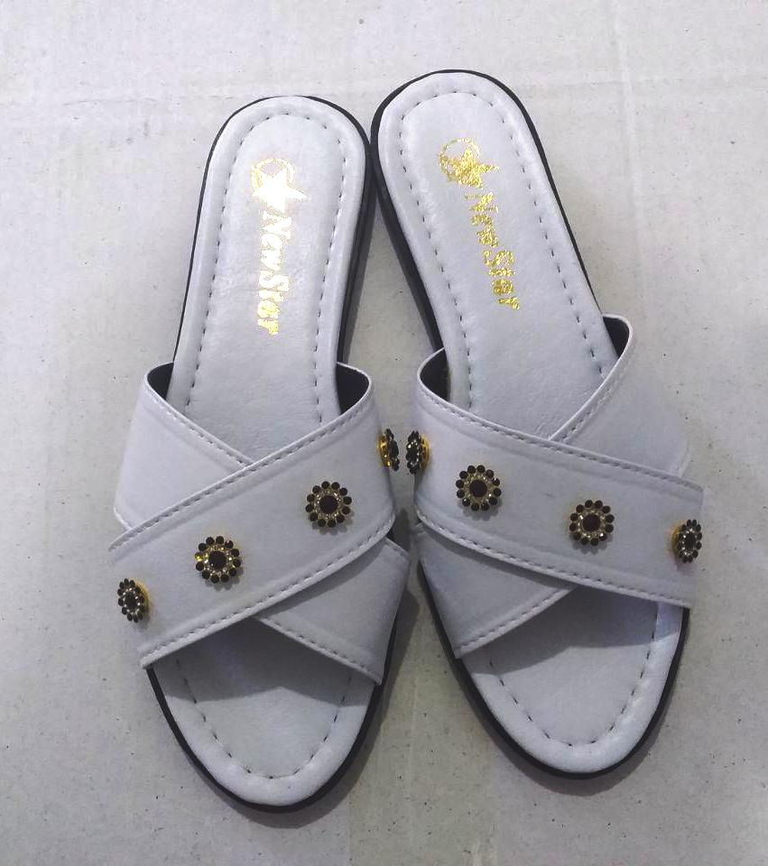 | 03343600 | ayollar poyabzali | Tag qismi :PU | 6
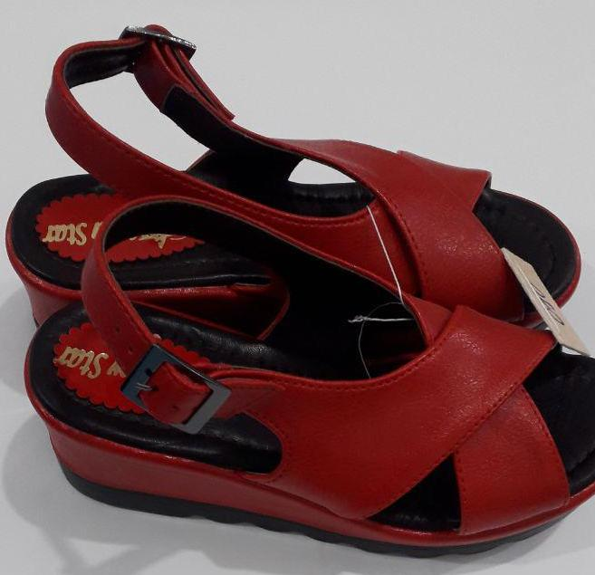 | 03343310 | ayollar poyabzali | Tag qismi :PU | 10
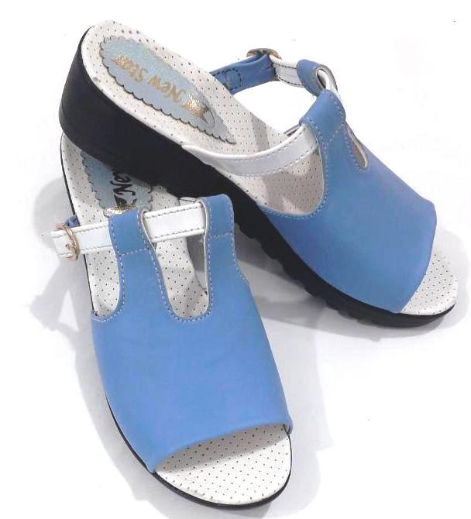 | 03343700 | ayollar poyabzali | Tag qismi :PU | 8
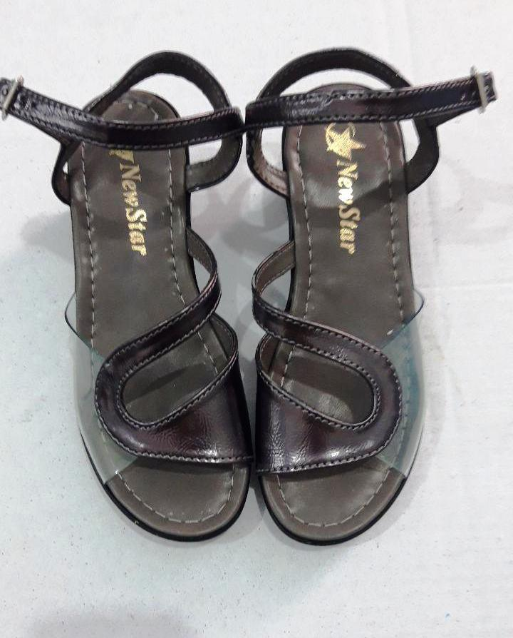 | 03343800 | ayollar poyabzali | Tag qismi :PU | 7
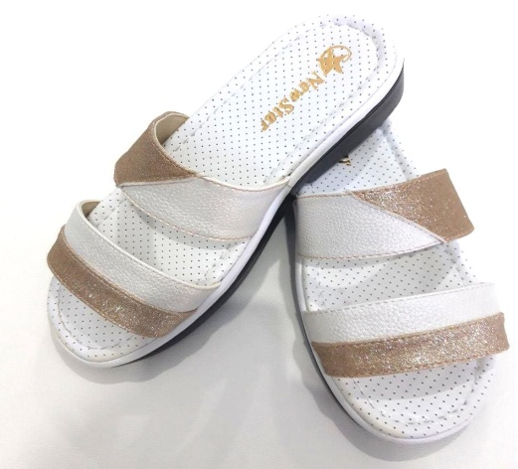 | 03343900 | ayollar poyabzali | Tag qismi :PU | 8

